

**课 程 实 验 报 告**

**课程名称： C语言程序设计实验**

**专业班级： 网安2105班**

**学 号： U202112149**

**姓 名： 李翔**

**指导教师： 王同洋**

**报告日期： 2021.10.25**

**网络空间安全学院**

# 1 表达式和标准输入与输出实验

# 1.1 实验目的

（1）熟练掌握各种运算符的运算功能，操作数的类型，运算结果的类型及运算过程中的类型转换，重点是C语言特有的运算符，例如位运算符，问号运算符，逗号运算符等；熟记运算符的优先级和结合性。

（2）掌握getchar, putchar, scanf 和printf 函数的用法。

（3）掌握简单C程序的编写方法。

（4）熟悉C语言程序的开发环境，并学会调试程序的方法。

## 1.2 实验内容

**1.2.1 程序改错与跟踪调试**

下面的实验1-1程序用来完成以下任务：

（1）输入华氏温度f，将它转换成摄氏温度c后输出。

（2）输入圆的半径值v，计算并输出圆的面积s。

（3）将k的高字节作为结果的低字节，p的高字节作为结果的高字节，拼成一个新的整数后输出。

在这个程序中存在若干语法和逻辑错误，要求先编译程序改正语法错误，再采用单步执行的方式调试程序找出逻辑错误。在单步执行程序的过程中，观察以下变量值：

（1）执行完c = 5/9 * (f-32)，c的值为多少？

（2）执行完scanf(“%f”, &r)，r的值为多少？

（3）执行完newint = p&0xff00|k>>8，newint的值是多少？表达式k>>8的值是多少？

根据观察结果分析代码并修改程序，使之能够正确完成指定任务。

/*实验1-1程序改错与跟踪调试题源程序*/

1 #include<stdio.h>

2 #define PI 3.14159;

3 int main( void )

4 {

5 int f ;

6 short p, k ;

7 double c, r, s ;

/* 任务1 */

8 printf("Input Fahrenheit: " ) ;

9 scanf("%d", f ) ;

10 c = 5/9 * (f-32) ;

11 printf( "\n %d (F) = %.2f (C)\n\n ", f, c ) ;

/* 任务2 */

12 printf("input the radius r:");

13 scanf("%f", &r);

14 s = PI * r * r;

15 printf("\nThe acreage is %.2f\n\n",&s);

/* 任务3 */

16 k = 0xa1b2, p = 0x8432;

17 newint = p&0xff00|k>>8;

18 printf("newint = %#x\n\n",newint);

19 return 0;

20 }

**解答：**

（1）语法错误修改：

1) 第2行的符号常量定义后不能有分号，正确形式为：

#define PI 3.14159

1. 第9行的读入变量f应该有&，正确形式为：

scanf("%d", &f ) ;

1. 第15行后面输出变量应该省去&,正确形式为：

printf("\nThe acreage is %.2f\n\n",s);

4）第17行newint并未定义正确形式为：

int newint;

（2）修改完以上错误后，在单步执行过程中，观察以下变量值：

1）执行完c = 5/9 * (f-32)，c的值为：0

2）执行完scanf(“%f”, &r)，r的值为：5.3464347077054713E-315

3）执行完newint = p&0xff00|k>>8，newint的值是-95。表达式k>>8的值是-95。

（3）基于以上的单步执行观察结果，说明还存在如下逻辑错误：

1）第13行读入的变量类型是double应该用%lf，正确形式为：

scanf("%lf", &r);

1. 第10行应该改成：

c = 5.0/9 * (f-32) ;

1. 表达式应该用一个掩码置零：

newint = p&0xff00|(k>>8&0x00ff);

修改后，源程序清单如下：

#include<stdio.h>

#define PI 3.14159

int main( void )

{

int newint;

int f ;

unsigned short p, k ;

double c, r, s ;

/* 任务1 */

printf("Input Fahrenheit: " ) ;

scanf("%d", &f ) ;

c = 5.0/9 * (f-32) ;

printf( "\n %d (F) = %.2f (C)\n\n ", f, c ) ;

/* 任务2 */

printf("input the radius r:");

scanf("%lf", &r);

s = PI * r * r;

printf("\nThe acreage is %.2f\n\n",s);

/* 任务3 */

k = 0xa1b2, p = 0x8432;

newint = p&0xff00|(k>>8&0x00ff);

printf("newint = %#x\n\n",newint);

return 0;

}

4）错误修改后运行结果如图1-1所示。

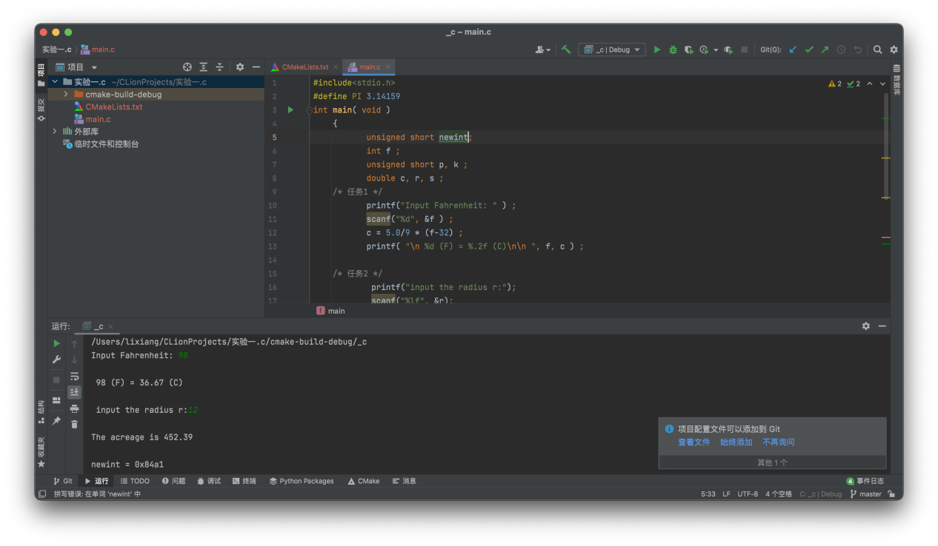

**1.2.1 头歌实验设计**

（1）输入字符c，如果c是大写字母，则将c转换成对应的小写，否则c的值不变，输入Ctrl+Z程序结束。要求①用条件表达式；②字符的输入输出用getchar和putchar函数。程序应能循环接受用户的输入，直至输入Ctrl+Z程序结束。

# **解答：**

1. 算法流程图

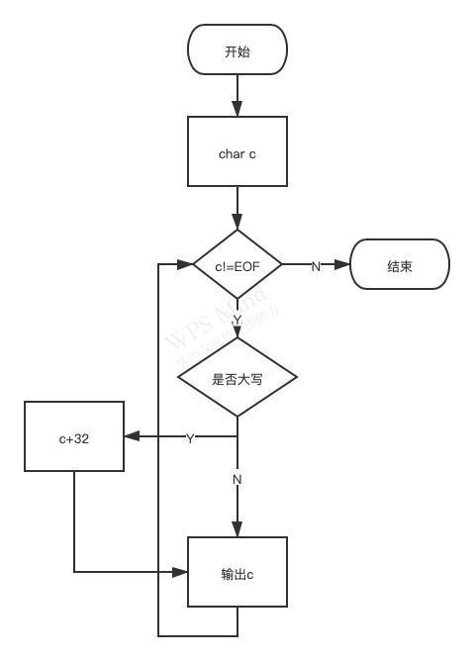

1. 源程序清单：

#include <stdio.h>

int main()

{

char c;

c=getchar();

while (c!=EOF)

{

if(c>='A'&&c<='Z')

{

c+=32;

printf("%c",c);

} else

{

printf("%c",c);

}

c=getchar();

}

return 0;

}

1. 测试：

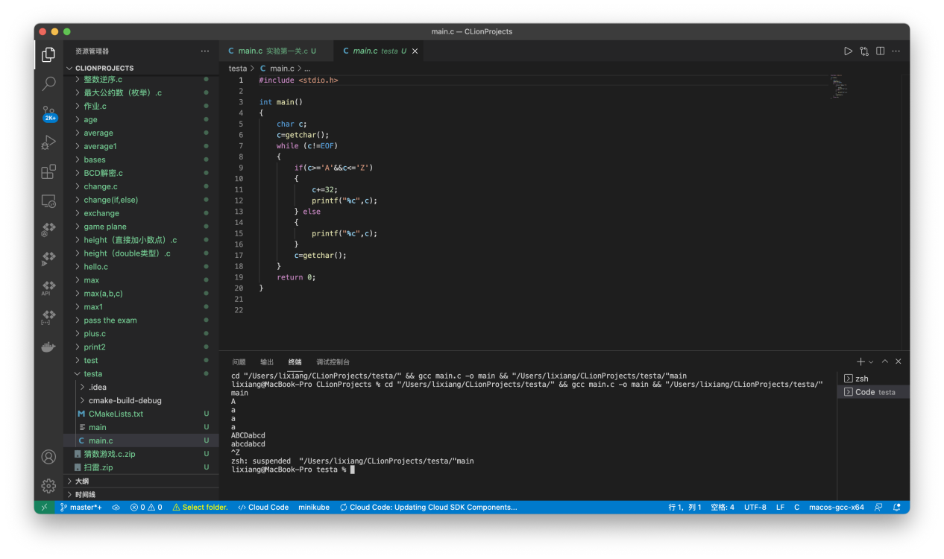

1. 输入十六进制的无符号短整数x，m，n（1≤m≤15, 1≤n≤16-m）,取出二进制下x从第m位开始向左的n位（m从右至左编号为0～15），并使其向左端（第15位）靠齐。要求：①检查m和n的范围；②cx的值以十六进制输入，m和n以十进制输入；③结果以十六进制输出。

**解答：**

1. 算法流程图

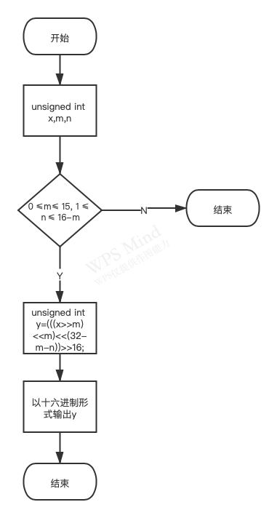

1. 程序源清单：

#include<stdio.h>

int main()

{

unsigned int x,m,n;

scanf("%x %d %d",&x,&m,&n);

if(m>=0 && m<=15 && n>=1 && n<=16-m)

{

unsigned int y=(((x>>m)<<m)<<(32-m-n))>>16;

printf("%x\r\n",y);

}

else

{

printf("error");

}

return 0;

}

1. 测试

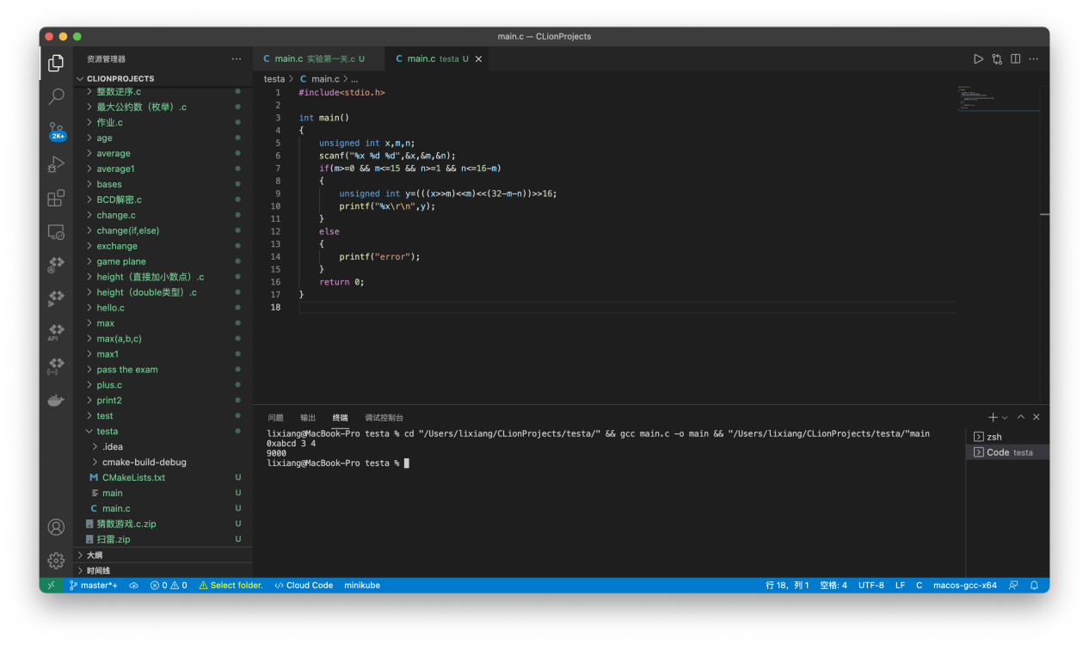

1. 本关任务：IP地址通常是4个用句点分隔的小整数（即点分十进制），但这些地址在机器中是用一个无符号长整型数表示的。例如3232235876，其机内二进制表示就是11000000 10101000 00000001 01100100，按照8位一组用点分开，该IP地址就写成192.168.1.100。读入无符号长整型数表示的互联网IP地址，对其译码，以常见的点分十进制形式输出。要求循环输入和输出，直至输入Ctrl+Z结束。
2. 算法流程图

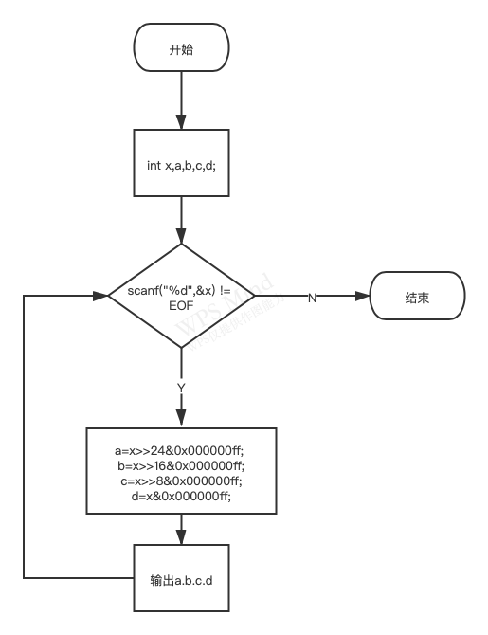

1. 程序源清单

#include <stdio.h>

int main()

{

int x,a,b,c,d;

while(scanf("%d",&x) != EOF)

{

a=x>>24&0x000000ff;

b=x>>16&0x000000ff;

c=x>>8&0x000000ff;

d=x&0x000000ff;

printf("%d.%d.%d.%d\n",a,b,c,d);

}

return 0;

}

测试：

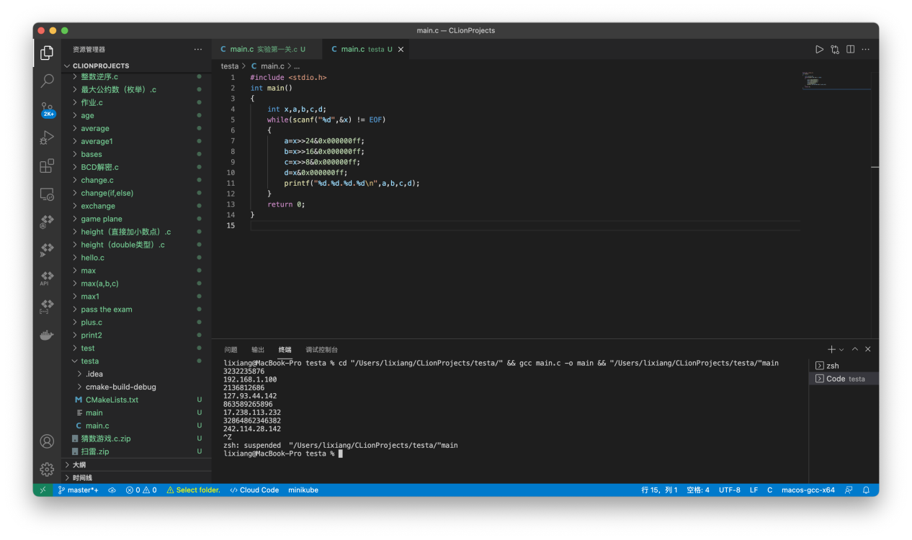

# 1.3实验小结

位运算可用于取位，或者将某些位给覆盖掉，重点在于构造mask标尺，特别注意负数的右移。

心得：学习c语言一定要勤加练习，才能在错误中修正和进步，遇到难题不要怕，正视自己的问题才能进步，纸上得来终觉浅，绝知此事要躬行。